ЗАЯВКА НА РЕГИСТРАЦИЮ УЧАСТНИКА В КОНКУРСЕ YOUNG LIONS COMPETITIONS KAZAKHSTAN 2019

К участию в конкурсе допускаются профессионалы из индустрий маркетинга и маркетинговых коммуникаций, легально работающие в Республике Казахстана. Для участия необходимо соответствовать всем критериям:
- Возраст участников категорий Film, Print, Digital не должен превышать 30 лет на момент проведения Международного Фестиваля Креативности Каннские Львы 2019 с 17 по 21 июня;
- У вас в наличии должен быть действующий (не просроченный) загранпаспорт;
- Вы должны хорошо понимать и говорить на английском языке;
- У вас должен быть опыт работы в маркетинговой или коммуникационной индустрии (минимум 2 года);
- Вы должны уметь работать на компьютерах iMac;
- Вы должны сформировать команду из двух профессионалов.

Крайний срок для регистрации участников конкурса – 12 апреля 2019, пятница, в 24-00 астанинского времени.
Все работы должны соответствовать требованиям, указанным в брифах и положениям для конкурсантов.
Важные требования, без которых заявку для регистрации не примут к рассмотрению:
- Заявка принимается ТОЛЬКО в формате PDF.
- Заявка будет принята к рассмотрению только в случае, если в ней заполнены ВСЕ графы (в случае, если у вас нет профессиональных наград или вы не участвовали в профессиональных конкурсах и фестивалях, указывайте в графе «нет»).
- Заявка должна быть подана и принята к рассмотрению НЕ ПОЗДНЕЕ срока, указанного в ней.

Внимание: Как только ваша заявка будет принята для рассмотрения, вы получите подтверждение от организатора конкурса. Если вы не получили подтверждение о принятии заявки в течение 24 часов, пожалуйста, дайте знать организатору конкурса: info@younglions.kz или +7 701 715 30 35.

ДАННЫЕ УЧАСТНИКА

Отметьте значком Х категорию, в которой вы хотите принять участие (в каждой заявке можно отметить только один конкурс).

FILM |  |  | PRINT |  |  | DIGITAL

Отметьте значком Х на какие средства (регистрация, проезд, проживание, питание, виза) вы рассчитываете в случае выигрыша главного приза – права на участие в финале глобального конкурса "Young Lions Competition Cannes 2019".

1. ВАШ ЛИЧНЫЙ СПОНСОР
2. ВАШ РАБОТОДАТЕЛЬ
3. ВАШИ СОБСТВЕННЫЕ СРЕДСТВА

Укажите информацию о себе
Имя
Фамилия
Дата рождения д/м/г
Номер паспорта
Срок действия паспорта
E-mail
Почтовый адрес (город, индекс, улица, дом, квартира)
Телефон
Образование (название ВУЗа, даты, специальность)
Место работы, должность, продолжительность работы
Предыдущее место работы, должность, продолжительность работы
Профессиональные награды (год, название)
Участие в профессиональных конкурсах и фестивалях (год, название)
Портфолио (интернет ссылка)
Знание английского языка (нужное подчеркнуть) | - Не знаю, но хочу выучить  - Понимаю, если словарь рядом  - Понимаю без ошибок и могу донести свою мысль без ошибок  - Общаюсь свободно
Укажите информацию о втором участнике вашей команды (чтобы зарегистрировать вашу команду, каждый участник должен предоставить свою заполненную заявку):
Имя
Фамилия
E-mail

Заполнив и предоставив заявку участника, вы подтверждаете свое согласие с Правилами и Положениями Участия в «Young Lions Kazakhstan» 2019.

КРЕАТИВНЫЕ ПАРТНЕРЫ КОНКУРСА

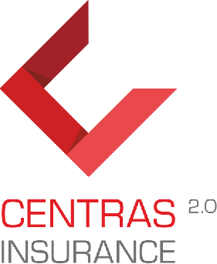

НАC ПОДДЕРЖАЛИ

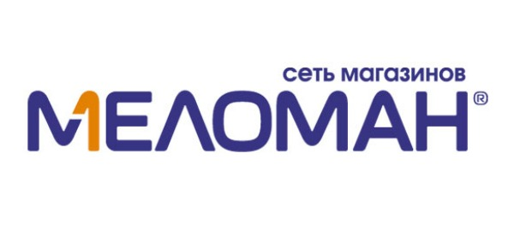
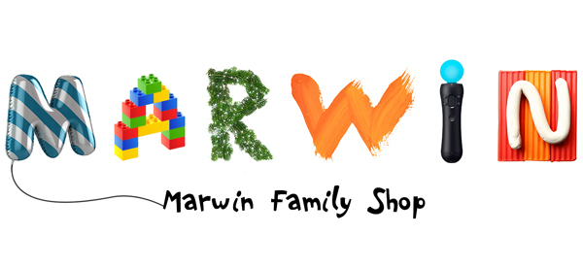

ОРГАНИЗАТОР КОНКУРСА

